“Francesco che arrivò un giorno d’inverno”
in libreria un romanzo che dà voce a un bambino autistico

Il libro, edito da Edizioni Terra Santa, è scritto da tre operatrici
di Fondazione Sacra Famiglia Onlus, da anni impegnata nella cura dell’autismo

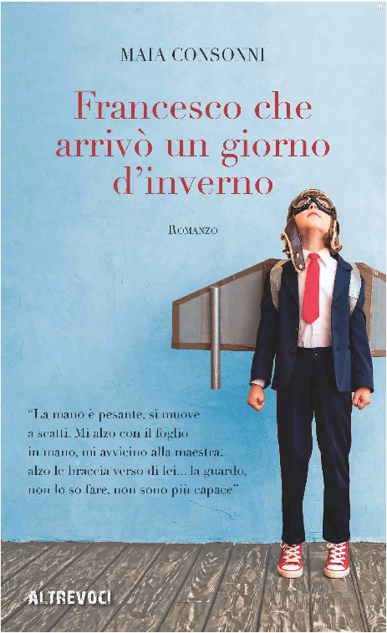

Cesano Boscone, 31 maggio 2016 – Francesco primogenito di una giovane coppia, è un bambino come tanti. Ma a cinque anni comincia a manifestare i comportamenti tipici dell’autismo. Inizia così un tormentato e appassionante cammino che la mamma racconta in prima persona e che – come accade di rado – è inframmezzato dalla voce del figlio e del papà.
Le tre autrici che si celano dietro lo pseudonimo Maia Consonni (Monica Conti, Sonia Lentini e Anna Miele, tutte dipendenti di Fondazione Sacra Famiglia Onlus) riescono con rara efficacia a condurre il lettore lungo il percorso che dalla diagnosi porta Francesco fino alle porte di un famoso centro del nord Italia dove la ricerca sull’autismo è una realtà consolidata in grado di trasformarsi in aiuto concreto alle famiglie.
“Francesco che arrivò un giorno d’inverno” (Edizioni Terra Santa, collana Altrevoci) è una storia da raccontare e ricordare.
Sarà presentata l’8 giugno alle ore 18.30 presso il teatro di Fondazione Sacra Famiglia di Cesano Boscone (Mi). La serata sarà aperta da un reading degli attori Compagnia ImmaginAzione che leggeranno brani del testo, seguito da dibattito con le tre autrici coordinato dalla giornalista di “Io donna”, Paola Pica.

Il ricavato della vendita del libro sosterrà i progetti di Fondazione Sacra Famiglia.

“Quando ci siamo trovate ad ascoltare la storia di Francesco e della sua famiglia – scrivono le autrici nella postfazione del libro – abbiamo capito che avremmo voluto raccontarla. Abbiamo sentito la forte responsabilità, ma abbiamo raccolto la sfida con noi stesse: avremmo fatto il possibile per raccontare la confusione che deve avere provato Francesco in alcuni momenti della sua vita, ma anche, e soprattutto, l’amore e la tenerezza che questo ragazzo prova nei confronti delle persone che gli stanno accanto. Il nostro lavoro non ha la pretesa di mostrare un’immagine fedele di pensieri e sensazioni, ma piuttosto di proporre al lettore un modo possibile di vedere la realtà con gli occhi di Francesco, di sua madre e di suo padre”.

Fondazione Sacra Famiglia Onlus
Fondazione Sacra Famiglia Onlus è stata fondata da Don Domenico Pogliani nel 1896, a Cesano Boscone. Di ispirazione cristiana, dal 1997 abbandona la veste giuridica pubblica e assume quella privata di Fondazione Onlus. Da 120 anni Sacra Famiglia cerca di rispondere ai bisogni della società in Lombardia, Piemonte e Liguria e oggi, con 15 sedi e quasi 2 mila tra dipendenti e collaboratori, segue più di 9 mila persone fornendo 2 milioni di ore di assistenza all’anno. Oggi la Fondazione garantisce cure continuative a persone con disabilità complesse e ad anziani non autosufficienti; il sistema di servizi sanitari e assistenziali che l’Ente fornisce è dedicato a bambini, adulti e anziani. Sacra Famiglia è al servizio di pazienti accolti in regime residenziale, diurno e ambulatoriale.

Contatti ufficio stampa
Close to Media – Tel. 02 70006237
Luigi Borghi, Matteo Finotto
luigi.borghi@cloesetomedia.it - matteo.finotto@closetomedia.it

